**AMAZING TURKEY RIVERA**

**ทัวร์ตุรกีริเวียร่า 9วัน7คืน**

**บินตรงพร้อมบินภายใน 2 เที่ยวบิน**

**สายการบินเตอร์กิชแอร์ไลน์**

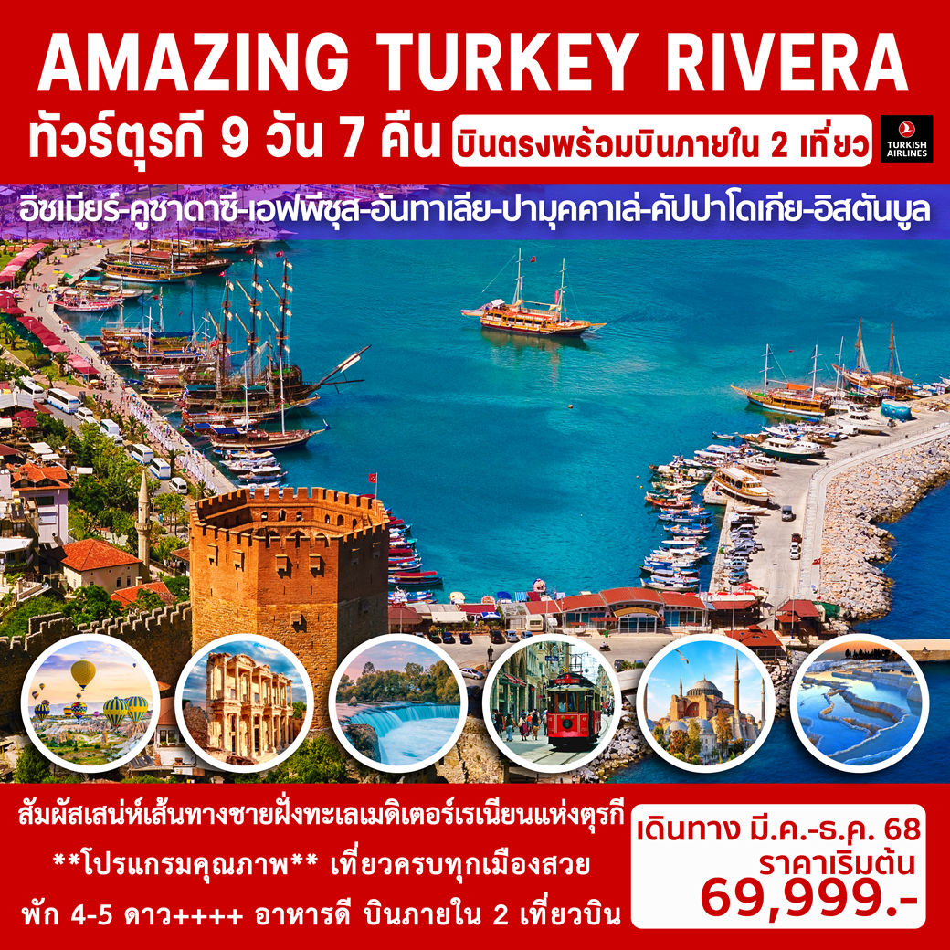

**สัมผัสเสน่ห์เส้นทางชายฝั่งทะเลเมดิเตอร์เรเนียนแห่งตุรกี**

**โปรแกรมที่คัดสรรอย่างสมบูรณ์แบบ การันตีว่าคุ้มค่า เที่ยวครบทุกเมืองสวย**

**อิสตันบูล-อิซเมียร์-คูซาดาซี-เอฟพีซุส—ปามุคคาเล่-อันทาเลีย-คัปปาโดเกีย**

**พักโรงแรมถ้ำ5ดาว คัปปาโดเกีย 2 คืน พักอิสตันบูล ย่านกลางเมือง 2 คืน**

**พัก 4-5 ดาว- อาหารดี**

**ราคาเริ่มต้น 69,999 บาท**

**เดินทาง มี.ค. – ธ.ค. 68**

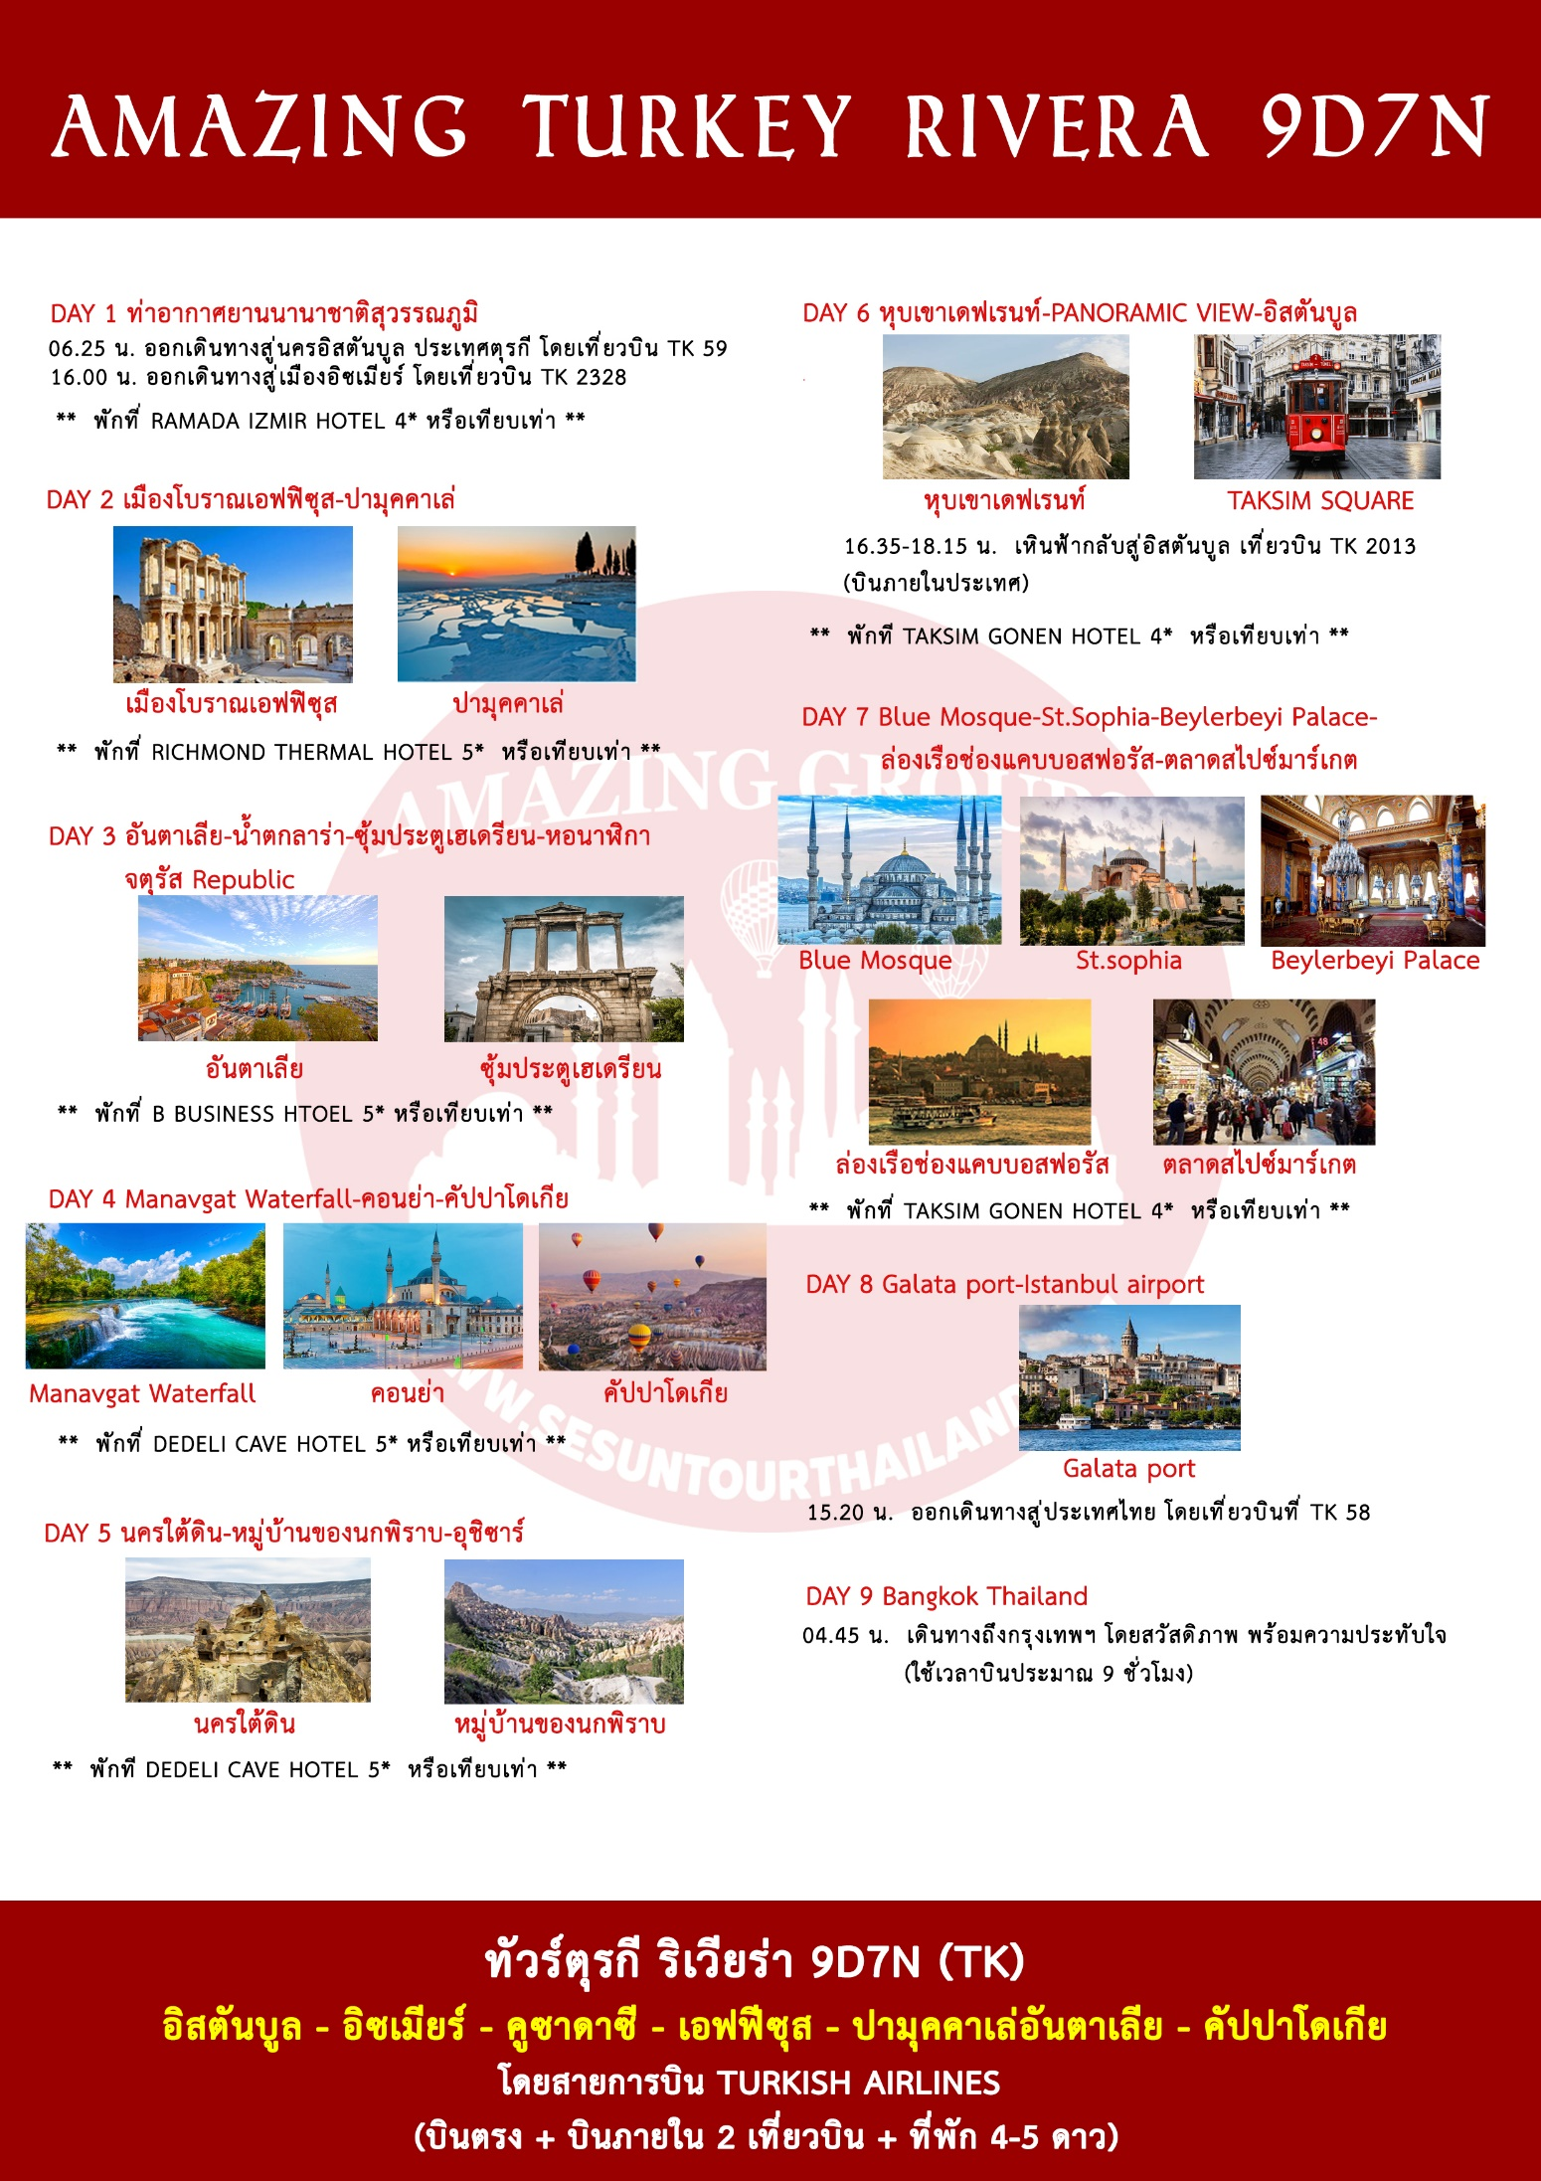

**วันแรก กรุงเทพ-อิสตันบูล-เมืองอิซเมียร์**

04.00 น พร้อมกัน ณ เคาน์เตอร์เช็คอินสายการบินเตอร์กิช อาคารผู้โดยสารขาออกระหว่างประเทศสนามบินสุวรรณภูมิโดยมีเจ้าหน้าที่ของบริษัทฯ คอยต้อนรับและอำนวยความสะดวกด้านสัมภาระและเอกสารการเดินทางทำผ่านขั้นตอนการตรวจคนออกนอกประเทศ

06.25 น. ออกเดินทางสู่นครอิสตันบูล ประเทศตุรกี โดยเที่ยวบิน TK 59 (ใช้เวลาบินประมาณ 10.25 ชั่วโมง) เพลิดเพลินกับภาพยนตร์หลากหลายกับ จอทีวีส่วนตัวทุกที่นั่ง และสายการบินฯ บริการ อาหารเช้าและอาหารกลางวันระหว่างเที่ยวบินสู่นครอิสตันบูล ประเทศตุรกี

13.20 น เดินทางถึงกรุงอิสตันบูล ประเทศตุรกี นำท่านผ่านพิธีการตรวจคนเข้าเมืองและศุลกากร

16.00 น. เดินทางสู่ เมืองอิซเมียร์ (Izmir) โดยสายการบินเตอร์กิชแอร์ไลน์ เที่ยวบินที่ TK 2328

17.15 น**.** ถึงสนามบินเมืองอิซเมียร์ (Izmir) ตั้งอยู่ทางปลายสุดทางตะวันตกของประเทศตุรกี

**เมืองอิชเมียร์** เป็นเมืองในปลายสุดทางตะวันตกของอานาโตเลีย และเป็นเมืองอันดับที่สามมีประชากรมากที่สุดในประเทศตุรกีเป็นรองอิสตันบูล กับอังการา และเป็นเมืองริมทะเลอีเจียนที่มีประชากรหนาแน่นที่สุดรองจากเอเธนส์ นำท่านเข้าสู่โรงแรมที่พัก

**ค่ำ บริการอาหารค่ำ ณ โรงแรมที่พัก**

**นำท่านเข้าสู่โรงแรมที่พัก RAMADA IZMIR HOTEL 4*หรือเทียบเท่า**

**วันที่สอง เมืองคูซาดาซี-เอฟฟิซุส-โรงงานเครื่องหนัง-เมืองปามุคคาเล่**

**เช้า บริการอาหารเช้า ณ ห้องอาหารของโรงแรม**

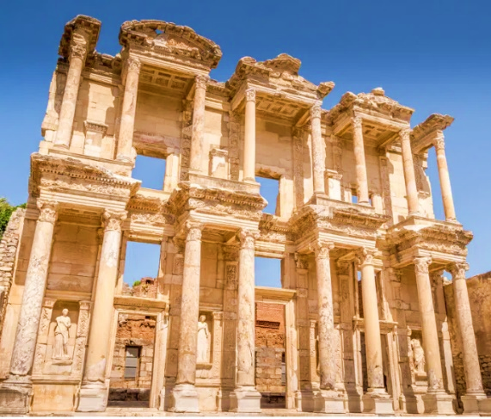นำท่านเดินทางสู่**เมืองคูซาดาซี**ตั้งอยู่ทางตะวันตกเฉียงใต้ของประเทศตุรกีตัดกับชายฝั่งทะเลอีเจี้ยนซึ่งเป็นท่าเรือที่สำคัญ ระหว่างการเดินทางท่านจะได้ชมทัศนียภาพอันสวยงามของท้องทะเลสีฟ้าครมของทะเลอีเจี้ยนนำท่านชม**เมืองเอฟฟิซุส (City of Ephesus)** เมืองโบราณ ที่ขนานนามว่า มหานครแห่งแรกและยิ่งใหญ่ที่สุดในเอเชีย ที่มีการบำรุงรักษาไว้เป็นอย่างดีเมืองหนึ่งเคยเป็นที่อยู่ของชาวโยนก (Ionian) จากกรีก ซึ่งอพยพเข้ามาปักหลักสร้างเมือง ซึ่งรุ่งเรืองขึ้นในศตวรรษที่ 6 ก่อนคริสตกาล ต่อมาถูกรุกรานเข้ายึดครองโดยพวกเปอร์เซียและกษัตริย์อเล็กซานเดอร์มหาราชภายหลังเมื่อโรมันเข้าครอบครองก็ได้สถาปนา “เอฟฟิซุส” ขึ้นเป็นเมืองหลวงต่างจังหวัดของโรมัน นำท่านเดินบนถนนหินอ่อนผ่านใจกลางเมืองเก่าที่สองข้างทางเต็มไปด้วยซากสิ่งก่อสร้างเมื่อสมัย 2,000 ปีที่แล้ว ไม่ว่าจะเป็นโรงละครกลางแจ้งที่สามารถจุผู้ชมได้กว่า 30,000 คน ซึ่งยังคงใช้งานได้จนถึงปัจจุบันนี้ ชม ห้องอาบน้ำแบบโรมันโบราณ (ROMAN BATH) ที่ยังคงเหลือร่องรอยของห้องอบไอน้ำให้เห็นอยู่จนถึงทุกวันนี้, ห้องสมุดโบราณที่มีวิธีการเก็บรักษาหนังสือไว้ได้เป็นอย่างดีทุกสิ่งทุกอย่างล้วนเป็นศิลปะแบบเฮเลนนิสติคที่มีความปราณีต จากนั้นนำท่านเยี่ยมชม**โรงงานเครื่องหนัง** **(Leather Jacket Factory)** ซึ่งมีชื่อเสียงโด่งดังของประเทศตุรกี ตุรกีเป็นประเทศที่ผลิตหนังที่มีคุณภาพที่สุด อีกทั้งยังผลิตเสื้อหนังส่งให้กับแบรนด์ดังในอิตาลี เช่น Versace , Prada , Michael Kors อิสระให้ท่านเลือกซื้อสินค้าได้ตามอัธยาศัย

**กลางวัน บริการอาหารกลางวัน ณ ภัตตาคาร**

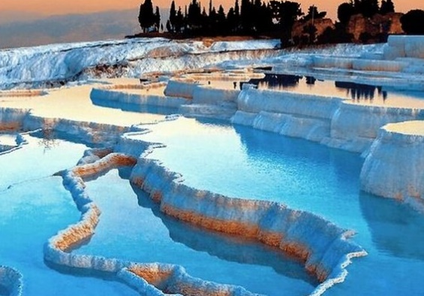นำท่านเดินทางสู่ **เมืองปามุคคาเล่ (PAMUKKALE) นำท่าน**เข้าชม**ปราสาทปุยฝ้าย** เมืองที่มีน้ำพุเกลือแร่ร้อนไหลทะลุขึ้นมาจากใต้ดินผ่านซากปรักหักพังของเมืองเก่าแก่สมัยกรีกก่อนที่ไหลลงสู่หน้าผาผลจากการไหลของน้ำพุเกลือแร่ร้อนนี้ได้ก่อให้เกิดทัศนียภาพของน้ำตกสีขาวเป็นชั้นๆหลายชั้นและผลจากการแข็งตัวของแคลเซียมทำให้เกิดเป็นแก่งหินสีขาวราวหิมะขวางทางน้ำเป็นทางยาว ซึ่งมีความงดงามมาก ปามุคคาเล่ ได้รับการยกย่องจากองค์การยูเนสโก้ให้เป็นมรดกโลกทางธรรมชาติและวัฒนธรรมในปี ค.ศ. 1988

**ค่ำ บริการอาหารค่ำ ณ โรงแรมที่พัก**

**นำท่านเข้าสู่โรงแรมที่พัก** **RICHMOND THERMAL HOTEL 5* หรือเทียบเท่า**

**วันที่สาม อันทาเลีย-น้ำตกลาร่า-ซุ้มประตูเฮเดรียน-หอนาฬิกา-จตุรัส Republic-หอคอยแห่งสุเหร่าคอร์คุต**

**เช้า บริการอาหารเช้า ณ ห้องอาหารของโรงแรม**

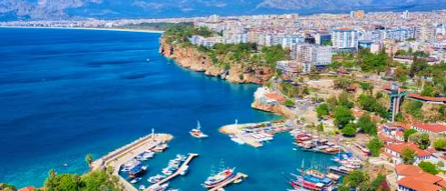เดินทางสู่**เมืองอันทาเลีย**เป็นจังหวัดที่ตั้งอยู่ทางด้านตะวันตกเฉียงใต้ของอะนาโตเลียหรือเอเชียไมเนอร์ แถบบริเวณริมทะเลเมดิเตอร์เรเนียนที่ล้อมรอบไปด้วยเทือกเขา และยังเป็นเมืองศูนย์กลางการปกครองของ จังหวัดอันทาลยาด้วย จังหวัดนี้ตั้งอยู่บนที่ราบของแพมฟีเลีย (Pamphylia) ซึ่งในอดีตที่นานมาเล้วเป็นแผ่นดินที่เกิดจากการทรุดตัวของการเปลี่ยนแปลง ของเปลือกโลกที่เกิดมาจากแผ่นดินไหวและการระเบิดของภูเขาไฟเป็นผืนแผ่นดินโบราณที่อุดมสมบูรณ์ อันทาเลีย ยังเป็นเมืองท่าเรือโบราณที่เคยมีความสำคัญมาแต่ในอดีตที่ถูกสร้างโดยจักรพรรดิอัตตาลุสที่2 ซึ่งต้องการให้เป็นเหมือนกับสวรรค์บนโลก (Heaven on Earth) และได้ตั้งชื่อเมืองนี้ว่า **อัตตาเลีย (Attaleia)** ตัวเมืองอันทาเลียได้รับการบูรณะพัฒนาให้เป็นสถานที่ท่องเที่ยวนานาชาติจนได้รับฉายาว่า **ริเวียร่าแห่งตุรกี”** นำท่าน**ชมความงามของน้ำตกลาร่า**ซึ่งเป็นน้ำตกที่มีชื่อเสียงของเมืองอันทาเลียโดยน้ำตกเกิดจากแม่น้ำดูเดน1ในแม่น้ำสายสำคัญของประเทศทุกท่านจะได้ชมสายธารที่ไหลเป็นคลองยาวไหลผ่านโตรกหินหลายชั้น ก่อให้เกิดเป็นน้ำตกหลายชั้นหลายตอน บางตอนลักษณะเหมือนกับลำธารเล็กๆ จนไปสิ้นสุดที่หน้าผาหินริมทะเลก่อนจะตกลงสู่ทะเลเมดิเตอร์เรเนียนจนกลายเป้นน้ำตกอีกจุดที่มีความสวยงามมาก

**กลางวัน บริการอาหารกลางวัน ณ ภัตตาคาร**

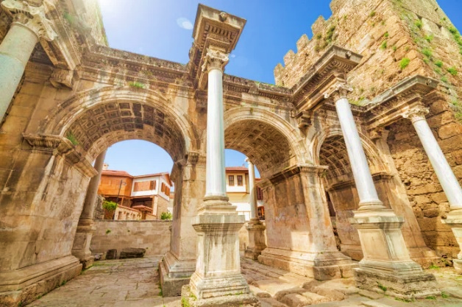นำทุกท่านชม **ซุ้มประตูเฮเดรียน (Hadrain’s Gate)** ซึ่งสร้างขึ้นในปีค.ศ.130เพื่อเป็นอนุสรณ์ในครั้งที่จักรพรรดิฮาเดรียนได้เดินทางมาที่เมืองนี้ซึ่งเป็นโบราณสถานที่มี ชื่อเสียงที่มีประตูทางเข้าไปยังวังที่สวยงามที่ถูกสร้างด้วยหินอ่อนเป็นรูปประตูถึงสามโค้งเพื่อให้เป็นเกียรติยศแด่องค์จักรพรรดิ**ชมหอนาฬิกาที่คาเล่ คาปิซึ และ จตุรัส Republic** ณ จุดนี้ทุกท่านจะได้ชมวิวอันสวยงามของทะเลเมดิเตเรเนียนที่น้ำทะเลสีฟ้าตัดใสสะท้อนสีของท้องฟ้า รวมไปถึงภาพขุนเขาของเทือกเขาโอลิมปัสที่ยิ่งใหญ่ จากนั้นนำทุกท่าน**ชมหอคอยแห่งสุเหร่าคอร์คุต** ซึ่งเริ่มแรกนั้นสร้างเพื่อใช้เป็นวัดในจักรวรรดิโรมัน หลังจากนั้นได้ถูกใช้เป็นโบสถ์ถวายแด่พระแม่มารีในยุคไบแซนไทน์และท้ายที่สุดได้เปลี่ยนเป็นสุเหร่าในยุคอิสลามครองเมือง ซึ่งในปัจจุบันนี้ตัวสุเหร่าชำรุดแตะหอคอยอะซาน หรือ หอคอยที่ใช้สำหรับเรียกในคนละหมาดนั้นยังคงอยู่อิสระให้ทุกท่านได้เดินชมจตุรัสและตรอกถนนที่เต็มไปด้วยบ้านเรือนและสวนสวยในสไตล์ออตโตมัน

**ค่ำ บริการอาหารค่ำ ณ โรงแรมที่พัก**

**นำท่านเข้าสู่โรงแรมที่พัก B BUSINESS HOTEL** **5* หรือเทียบเท่า**

**วันที่สี่ Manavgat waterfall-คอนย่า-คัปปาโดเกีย**

**เช้า บริการอาหารเช้า ณ ห้องอาหารของโรงแรม**

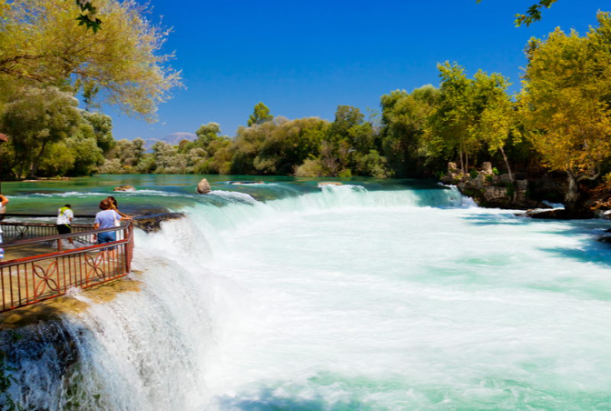เดินทาง**สู่เมือง Manavgat** ซึ่งเป็นเมืองที่ถูกล้อมรอบด้วยเทือกเขา ปกคลุมไปด้วยป่าไม้ที่สวยงาม มีแม่น้ำสายสำคัญคือแม่น้ำ Manavgat ซึ่งไหลผ่านเมืองให้ความอุดมสมบูรณ์ **นำท่านชมความงามของน้ำตก Manavgat waterfall** และสามเหลี่ยมปากแม่น้ำที่มีความอุดมสมบูรณ์ทางธรรมชาติที่สำคัญที่สุดของเมือง อิสระให้ท่านเก็บภาพความประทับ ได้เวลาอันสมควรนำท่านเดินทางสู่เมือง**คอนย่า (Konya)** อดีตเมืองหลวงของอาณาจักร เซลจูคในช่วงปี ค.ศ. 1071 – 1308 รวมทั้งยังเป็นศูนย์กลางที่สําคัญของภูมิภาคแถบนี้ ท่านจะได้เพลิดเพลินกับ ทัศนียภาพที่งดงามตามธรรมชาติตลอดสองฝั่งทาง ของภูมิภาคตอนกลางของตุรกี

**กลางวัน บริการอาหารกลางวัน ณ ภัตตาคาร**

จากนั้นนำท่านเดินทางสู่ **เมืองคัปปาโดเกีย** เป็นเมืองที่อยู่ระหว่างทะเลดำกับภูเขาเทารุส มีความสำคัญมาแต่โบราณกาล เพราะเป็นส่วนหนึ่งของเส้นทางสายไหม เส้นทางค้าขายและแลกเปลี่ยนวัฒนธรรมที่ทอดยาวจากตุรกีไปจรดประเทศจีน **ระหว่างทางนําท่านชม** **“คาราวานสไรน์”** เดินทางต่อสู่คัปปาโดเกีย ระหว่างเดินทางท่านจะได้เพลิดเพลินกับทัศนียภาพที่งดงามตามธรรมชาติตลอดสองฝั่งทางของภูมิภาคตอนกลางของตุรกี ให้ท่านสัมผัสประสบการณ์พิเศษพักโรงแรมถ้ำ ซึ่งเป็นเอกลักษณ์ของคัปปาโดเกีย ให้ท่านพักผ่อนตามอัธยาศัย **ณ ทีพักโรงแรม**

**ค่ำ บริการอาหารค่ำ ณ โรงแรมที่พัก**

**นำท่านเข้าสู่โรงแรมที่พัก DEDELI CAVE HOTEL 5* หรือเทียบเท่า**

* หมายเหตุ: กรณีห้องพักของโรงแรมถ้ำเต็ม ขอสงวนสิทธิ์ในการปรับเปลี่ยนเป็นโรงแรมเทียบเท่าระดับเดียวกัน*

**วันที่ห้า นครใต้ดิน-Carpet School-หมู่บ้านของนกพิราบ-อุชิซาร์**

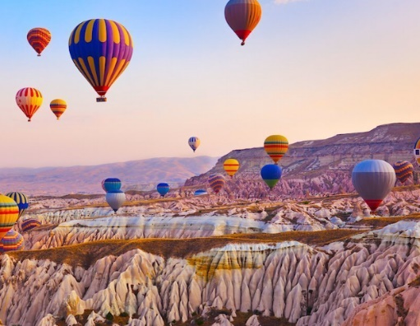**05.00 น.สำหรับท่านที่สนใจนั่งบอลลูน พร้อมกัน ณ บริเวณล๊อบบี้ **(ทัวร์นั่งบอลลูนนี้ไม่รวมอยู่ในรายการทัวร์ ค่าขึ้นบอลลูนท่านละ 300-390 ดอลล่าสหรัฐ ในกรณีที่ชำระด้วยเงินสด บริษัทตัวแทนผู้ให้บริการทัวร์บอลลูนในตุรกี มีประกันภัยให้กับทุกท่าน แต่สำหรับประกันภัยที่ทำจากเมืองไทย ไม่ครอบคลุมการขึ้นบอลลูน และเครื่องร่อนทุกประเภท ดังนั้นการเลือกซื้อ Optional Tourรายการนี้ขึ้นอยู่กับดุลยพินิจของแต่ละท่าน)\*\***

**เช้า บริการอาหารเช้า ณ ห้องอาหารของโรงแรม**

นำท่านชม **นครใต้ดิน (Underground city)** ซึ่งเกิดจาการขุดเจาะพื้นดินลงไป 10 กว่าชั้น เพื่อใช้เป็นที่หลบภัยจากข้าศึกศัตรูในยามสงคราม ของชาวคัปปาโดเกียในอดีต โดยทั้งจากชาวอาหรับจากทางตะวันออกที่ที่ต้องการเข้ามายึดครองดินแดนนี้เพื่อประโยชน์ทางการค้า และชาวโรมันจากทางตะวันตก ด้วยเหตุผลเดียวกัน รวมทั้งต้องการที่จะหยุดยั้งการเผยแพร่ศาสนาคริสต์ในดินแดนแถบนี้ด้วย โดยชั้นล่างที่ลึกที่สุด ลึกถึง 85 เมตร เมืองใต้ดินแห่งนี้มีครบทุกอย่าง ทั้งห้องโถง, ห้องนอน, ห้องน้ำ, ห้องถนอมอาหาร, ห้องครัว, ห้องอาหาร, โบสถ์, ทางหนีฉุกเฉิน ฯลฯ แม้จะเป็นเมืองขนาดใหญ่ที่ขุดลึกลงไปใต้ดินหลายชั้น แต่ว่าอากาศในนั้นถ่ายเทเย็นสบาย หน้าร้อนอากาศเย็น หน้าหนาวอากาศอบอุ่น มีอุณหภูมิเฉลี่ย 17-18 องศาเซลเซียส และด้วยการออกแบบที่ดี มีทางออกฉุกเฉินที่เป็นทางระบายอากาศไปในตัว ทำให้อากาศถ่ายเทได้สะดวก จากนั้นนำท่านเข้าชม**โรงงานผลิตพรม (Carpet School & Factory)** ชมวิธีการทอพรมแบบดั้งเดิมซึ่งถือได้ว่าเป็นสินค้าที่มีชื่อเสียงของตุรกี

**กลางวัน บริการอาหารกลางวัน ณ ภัตตาคาร**

นำท่านชม **หมู่บ้านของนกพิราบ** โดยชาวบ้านได้ขุดเจาะโพรง เจาะรูเอาไว้ให้นกมาอยู่อาศัยเพื่อจะได้เก็บขี้นกพิราบไป จากนั้นนำท่านสู่ **เมืองอุชิซาร์** เป็นพื้นที่ที่มีจุดเด่นคือภูเขาขนาดใหญ่มีรูพรุนเหมือนรวงผึ้ง รายล้อมไปด้วย หินทรงกระโจม กรวยคว่ำ และเจดีย์เต็มไปหมด ที่สำคัญก็คือส่วนหนึ่งของหินเหล่านี้มีคนอาศัยอยู่ภายใน ในลักษณะ**“บ้านถ้ำ”** มาช้านานนับจากอดีตถึงปัจจุบัน เป็นการอยู่อาศัยแบบ“เจาะเข้าไป”ภายในหิน โดยไม่มีการ“ทุบทำลายหิน”เหล่านี้ทิ้งเพื่อปรับพื้นที่ให้ราบเรียบแต่อย่างใด ส่วนบ้านที่ปลูกสร้างขึ้นใหม่ก็ทำอย่างกลมกลืน ไม่ทำลายทัศนียภาพ นับเป็นการอยู่อาศัยกับธรรมชาติอย่างอิงแอบพึ่งพิงที่น่ายกย่องเป็นอย่างยิ่ง

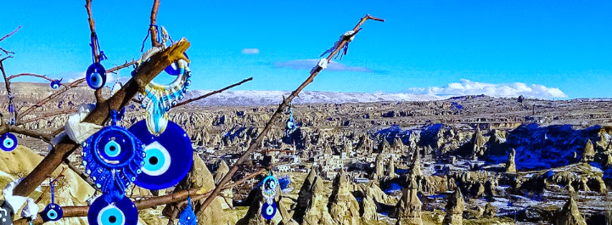

**ค่ำ บริการอาหารค่ำ ณ โรงแรมที่พัก**

**นำท่านเข้าสู่โรงแรมที่พัก DEDELI CAVE HOTEL 5* หรือเทียบเท่า**

* หมายเหตุ: กรณีห้องพักของโรงแรมถ้ำเต็ม ขอสงวนสิทธิ์ในการปรับเปลี่ยนเป็นโรงแรมเทียบเท่าระดับเดียวกัน*

**วันที่หก หุบเขาเดฟเรนท์-PANORAMIC VIEW-อิสตันบูล- ทักซิมสแควร์**

**เช้า บริการอาหารเช้า ณ ห้องอาหารของโรงแรม**

นำท่านสู่**หุบเขาเดฟเรนท์ (Devrent Valley)** หุบเขาแห่งจินตนาการ ตื่นตากับอัศจรรย์ของภูมิประเทศที่แปลกตาที่ดูคล้ายพื้นผิวดวงจันทร์ หรือดาวเคราะห์ดวงอื่น ในจักรวาลมากกว่าพื้นผิวโลก เต็มไปด้วยหินรูปทรงแปลกตา อิสระให้ท่านเก็บภาพ **panoramic view**

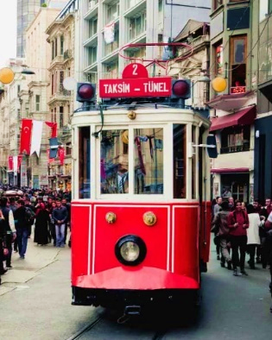**กลางวัน บริการอาหารกลางวัน ณ ภัตตาคาร**

**บ่าย** นำท่านเดินทางสู่สนามบิน Kayseri

**16.35-18.15 น.** เดินทางสู่เมืองอิสตันบูล เที่ยวบินที่ TK2013 (บินภายในประเทศ)

จากนั้นนำท่านสู่**จัตุรัสทักซิมสแควร**เป็นย่านที่คึกคักที่สุดในอิสตันบูล และเป็นจุดศูนย์รวมของนักท่องเที่ยวทั่วโลกมีช็อปปิ้งสตรีทที่รายล้อมไปด้วยร้านค้าอาหารและร้านค้าแบรนด์ท้องถิ่นและแบรนด์อินเตอร์ อิสระให้ท่านเดินเล่นตามอัธยาศัย **(อิสระอาหารค่ำ )**

**นำท่านเข้าสู่โรงแรมที่พัก TAKSIM GONEN HOTEL 4* หรือเทียบเท่า**

**วันที่เจ็ด สุเหร่าสีน้ำเงิน-โบสถ์เซนต์โซเฟีย-พระราชวังฤดูร้อนเบย์เลอร์เบยี-ล่องเรือช่องแคบบอสฟอรัส-ตลาดสไปซ์**

**เช้า บริการอาหารเช้า ณ ห้องอาหารของโรงแรม**

นำท่านชม **สุเหร่าสีน้ำเงิน (BLUE MOSQUE)** สถานที่ศักดิ์สิทธิ์ทางศาสนา ที่มีความสวยงามแห่งหนึ่ง ชื่อนี้ได้มาจากกระเบื้องเคลือบสีน้ำเงินที่ใช้ปูตลอดแนวฝาผนังด้านในและถูกสร้างขึ้นบนพื้นที่ ซึ่งเคยเป็นวังของจักรพรรดิไบเซนไทน์ โดยสุลต่านอาหเม็ตที่ 1 ค.ศ. 1609 ใช้เวลาสร้างทั้งหมด7 ปีและ จากนั้นนำท่านชม **โบสถ์เซนต์โซเฟีย** **(St. Sophia)** ซึ่งเป็นศิลปะแบบไบแซนไทม์ **ได้รับการยกย่องให้เป็น 1 ใน 7 สิ่งมหัศจรรย์ของโลกยุคโบราณ**สร้างขึ้นสมัยจักรพรรดิคอนสแตนติน ของจักรวรรดิไบแซนไทม์ เดิมใช้เป็นโบสถ์คริสต์แต่หลังจากจักรวรรดิออตโตมันเข้ามาปกครองจึงได้เปลี่ยนโบสถ์ดังกล่าวมา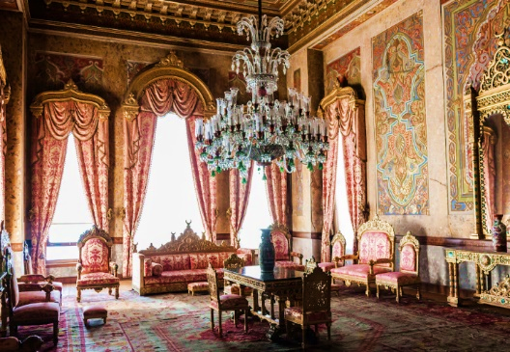เป็นมัสยิด แต่ได้เปลี่ยนเป็นพิพิธภัณฑ์สถานแห่งชาติในสมัย เคมาล อะตาเติร์ก หลังจากที่เป็นโบสถ์ในศาสนาคริสต์เป็นเวลากว่า 916 ปี และเป็นมัสยิดของศาสนาอิสลามอีกกว่า 447 ปี ปัจจุบันเปิดให้นักท่องเที่ยวเข้าชมความงามและความยิ่งใหญ่ ภายในมีภาพประดับโมเสกทองที่สมบูรณ์บ่งบอกถึงความศรัทธาอันแรงกล้าของจักรพรรดิคอนสแตนตินที่มีต่อคริสต์ศาสนา ชมสนามแข่งม้าโบราณของชาวโรมัน “ฮิบโปโดรม” จัตุรัสสุลต่านอาห์เมต จากนั้นนำท่านชมความงาม**ของพระราชวังฤดูร้อนเบย์เลอร์เบยี (Beylerbeyi Palace)**ตั้งอยู่ในฝั่งเอเชียของช่องแคบบอสฟอรัส เป็นที่ประทับของราชวงศ์ในจักรวรรดิออตโตมันในช่วงฤดูร้อนและเป็นที่รับรองแขกบ้านแขกเมือง สร้างขึ้นในปีพ.ศ. 2404-2408 โดยคำสั่งของสุลต่านอับดุลลาซิซ อาคารพระราชวังเบย์เลอร์เบยีมี 2 ชั้นและมีชั้นใต้ดินซึ่งใช้เป็นที่เก็บของและห้องครัว อิสระให้ท่านเก็บภาพประทับใจ

**\*\*หมายเหตุ กรณีหากพระราชวังปิด ทางบริษัทจะนำท่านชมอ่างเก็บน้ำเยเรบาตันแทน\*\***

**กลางวัน บริการอาหารกลางวัน ณ ภัตตาคาร**

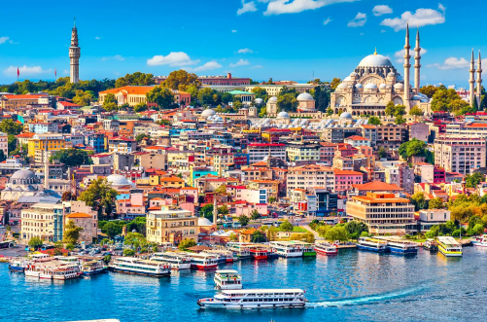นำท่าน **ล่องเรือช่องแคบบอสฟอรัส** ซึ่งเป็นช่องแคบที่เชื่อมทะเลดำ (The Black Sea) เข้ากับทะเลมาร์มาร่า (Sea Of Marmara) ความยาวทั้งสิ้นประมาณ 32 ก.ม. ความกว้าง ตั้งแต่ 500 เมตร จนถึง 3 ก.ม. ถือว่าสุดขอบของทวีปยุโรป และสุดขอบของทวีปเอเชียมาพบกันที่นี่ นอกจากความสวยงามแล้วช่องแคบบอสฟอรัสยังเป็นจุดยุทธศาสตร์ที่สำคัญยิ่งในการป้องกันประเทศตุรกีอีกด้วย เพราะมีป้อมปืนตั้งเรียงรายอยู่ตามช่องแคบเหล่านี้ว่ากันว่าจะกระทั่งถึงยุคของการนำเอาเรือปืนใหญ่มาใช้ และไม่เคยปรากฏว่า กรุงอิสตันบูลถูกถล่มจนเสียหายอย่างหนักมาก่อนเลย ทั้งที่เป็นเพราะป้อมปืนดังกล่าวนี่เอง ในปีค.ศ.1973 มีการเปิดใช้สะพานบอสฟอรัส ซึ่งทำให้เกิดการเดินทางไปมระหว่างฝั่งเอเชียและยุโรปสะดวกมากขึ้น ขณะล่องเรือท่านจะได้เพลิดเพลินกับทิวทัศน์ สองข้างทาง ไม่ว่าจะเป็นพระราชวัง หรือบ้านเรือนสไตล์ยุโรปของบรรดาเศรษฐี ซึ่งล้วนแต่สวยงามตระการตาทั้งสิ้น **นำท่านสู่ ตลาดสไปซ์มาร์เกต** อิสระให้ท่านได้ชมสีสันของตลาดอียิปต์โบราณท่านสามารถเลือกซื้อของฝากได้ในราคาย่อมเยาว์ ไม่ว่าจะเป็นเครื่องประดับ ชาหรือกาแฟ รวมถึงผลไม้อบแห้งอันขึ้นชื่อของตุรกีอย่างแอปปลิคอทหรือจะเป็นถั่วพิทาชิโอซึ่งมีให้เลือกซื้อมากมาย

**ค่ำ บริการอาหารค่ำ ณ ภัตตาคาร**

**นำท่านเข้าสู่โรงแรมที่พัก TAKSIM GONEN HOTEL 4* หรือเทียบเท่า**

**วันที่แปด Galata port**-**สนามบินอิสตันบูล**

**เช้า บริการอาหารเช้า ณ ห้องอาหารของโรงแรม**

นำท่านชม**เทศกาลดอกทิวลิป ณ Emirgan Park** ซึ่งเป็นสวนสาธารณะที่สวยที่สุดและมีชื่อเสียงที่สุดของประเทศตุรกี โดยที่ช่วงระหว่างเดือน เมษายน ของทุกๆ ปี ณ สวนสาธารณะแห่งนี้จะมีจัดงานเทศกาลดอกทิวลิป ให้ทุกท่านได้สัมผัสดินแดนที่เป็นต้นกำเนิดดอกทิวลิปของโลกอย่างแท้จริง ให้ท่านได้อิสระกับการถ่ายภาพดอกทิวลิป หลากสี หลายสายพันธุ์ นับเป็นล้านๆดอกได้ตามอัธยาศัย **\*\*หมายเหตุ เทศกาลทิวลิปจะมีเฉพาะช่วงเดือนเมษายนของทุกปีเท่านั้น\*\***

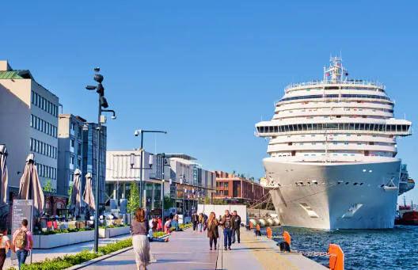นำท่านสู่ **Galata port** ย่านเช็คอินยอดนิยมแห่งใหม่ของอิสตันบูล เป็นท่าเรือสำราญมีพื้นที่ 29,000 ตารางเมตรและทอดยาวไปตามชายฝั่ง 1.2 กิโลเมตร สามารถจอดเรือสำราญขนาดใหญ่ได้ถึง 3 ลำ ด้านหน้ามีทัศนียภาพที่สวยงามของผืนน้ำไปยังคาบสมุทรประวัติศาสตร์ของอิสตันบูล ซี่งที่นี่ได้รวบรวมความบันเทิงตั้งแต่การท่องเที่ยวไปจนถึงวัฒนธรรม การรับประทานอาหาร การช็อปปิ้ง และมีร้านกาแฟ ร้านอาหาร และร้านค้าชั้นนำ อยู่มากมาย อิสระให้ท่านช้อปปิ้งตามอัธยาศัย

**(อิสระอาหารกลางวัน)** ได้เวลาอันสมควรนำท่านสู่สนามบิน

**16.25 น. ออกเดินทางสู่ประเทศไทย โดยเที่ยวบินที่ TK 58 (ใช้เวลาบินประมาณ 9 ชั่วโมง)**

**วันที่เก้า กรุงเทพ**

**06.05 น.** เดินทางถึงสนามบินสุวรรณภูมิ กรุงเทพฯ โดยสวัสดีภาพและความประทับใจ

***************************************

**\*\*\*\*หมายเหตุ รายการอาจมีการเปลี่ยนแปลงได้ ทั้งนี้โดยคำนึงถึงผลประโยชน์ของลูกค้าเป็นหลัก\*\*\*\***

**กำหนดการเดินทาง / อัตราค่าบริการ : ผู้ใหญ่ พักห้องคู่ราคาต่อท่าน**

|  |  |
| --- | --- |
| **กำหนดการเดินทาง 2568** | **ราคา/ บาท** |
| **29 มี.ค.-06 เม.ย. 68**  **05-13 เม.ย. 68**  **10-18 เม.ย. 68**  **11-19 เม.ย. 68**  **12-20 เม.ย. 68**  **26 เม.ย.-04 พ.ค. 68**  **01-09 พ.ค. 68**  **21-29 มิ.ย. 68**  **26 ก.ค.-03 ส.ค. 68**  **09-17 ส.ค. 68**  **27 ก.ย.-05 ต.ค. 68**  **11-19 ต.ค. 68**  **18-26 ต.ค. 68**  **08-16 พ.ย. 68**  **06-14 ธ.ค. 68**  **27 ธ.ค. 68-04 ม.ค. 69** | **69,999.-**  **72,890.-**  **72,890.-**  **72,890.-**  **72,890.-**  **69,999.-**  **69,999.-**  **69,999.-**  **72,890.-**  **72,890.-**  **69,999.-**  **69,999.-**  **69,999.-**  **69,999.-**  **69,999.-**  **72,890.-** |
| **พักเดี่ยวเพิ่ม** | **16,000** |

**ราคานี้เป็นราคาโปรโมชั่น ไม่สามารถสะสมไมล์ได้**

**หมายเหตุ**

1. **ราคานี้สำหรับผู้โดยสาร 10 ท่านขึ้นไป**
2. **ไม่มีราคาเด็ก เนื่องจากเป็นราคาพิเศษแล้ว**

**อัตราค่าบริการนี้รวม**

1. ค่าตั๋วเครื่องบินไป-กลับ เที่ยวบินชั้นประหยัด **(กรุงเทพ-อิสตันบูล-กรุงเทพ)+เที่ยวบินภายในประเทศ 2 เที่ยว**
2. ค่าภาษีสนามบิน, ค่าภาษีน้ำมัน, ค่าประกันภัยทางอากาศ, ค่าภาษีประเทศตุรกี
3. ค่าพาหนะทุกชนิด ระหว่างนำเที่ยวพร้อมคนขับรถที่ชำนาญเส้นทาง
4. ค่าที่พักห้องละ 2-3 ท่าน ในโรงแรมตามที่ระบุในรายการหรือระดับเดียวกัน
5. ค่าอาหารทุกมื้อที่ระบุตามรายการ , น้ำดื่มวันละ 1 ขวด
6. ค่าบัตรเข้าชมสถานที่และการแสดงทุกแห่งที่ระบุตามรายการ
7. ค่าบริการนำทัวร์โดยมัคคุเทศก์ท้องถิ่นและหัวหน้าทัวร์ผู้มีประสบการณ์
8. ค่าประกันอุบัติเหตุในระหว่างการเดินทาง คุ้มครองในวงเงินท่านละ 1,000,000.- บาท

**อัตราค่าบริการนี้ไม่รวม**

1. ค่าจัดทำหนังสือเดินทาง
2. ภาษีต่าง ๆ เช่น ภาษี 7% ภาษีหัก ณ ที่จ่าย 3% ฯลฯ
3. ค่าใช้จ่ายส่วนตัวอื่นๆ เช่น ค่าโทรศัพท์, ค่าซักรีด, มินิบาร์และทีวีช่องพิเศษ ฯลฯ และที่ไม่ได้ระบุไว้ในรายการ
4. ค่าอาหารและเครื่องดื่มสั่งพิเศษ นอกเหนือรายการ
5. **ค่าทิปพนักงานขับรถ-ทิปหัวหน้าทัวร์-ทิปไกด์ท้องถิ่น และอื่นๆ (120 USD/คน/ทริป) ชำระพร้อมค่าทัวร์งวดสุดท้าย**
6. **ค่าประกันสุขภาพการเดินทาง กรณีป่วยเข้าต้องรักษาตัวเข้าโรงพยาบาลในต่างประเทศ**

**เงื่อนไขการให้บริการ**

1. ในการจองครั้งแรกมัดจำท่านละ **35,000 บาท** ส่วนที่เหลือทั้งหมดชำระก่อนเดินทาง 30 วัน
2. เนื่องจากราคานี้เป็นราคาโปรโมชั่น ตั๋วเครื่องบินต้องเดินทางตามวันที่ ที่ระบุบนหน้าตั๋วเท่านั้น จึงไม่สามารถยกเลิก หรือเปลี่ยนแปลงการเดินทางใดๆ ทั้งสิ้น ถ้ากรณียกเลิก หรือเปลี่ยนแปลงการเดินทาง ทางบริษัทฯ ขอสงวนสิทธิ์ในการคืนเงิน ทั้งหมดหรือบางส่วนให้กับท่าน
3. เมื่อท่านออกเดินทางไปกับคณะแล้ว ท่านงดการใช้บริการรายการใดรายการหนึ่งหรือไม่เดินทางพร้อมคณะถือว่าท่านสละสิทธิ์ ไม่อาจเรียกร้องค่าบริการ และเงินมัดจำคืน ไม่ว่ากรณีใดๆ ทั้งสิ้นกรณีที่กองตรวจคนเข้าเมืองทั้งที่กรุงเทพฯ และในต่างประเทศปฏิเสธมิให้เดินทางออก หรือเข้าประเทศที่ระบุในรายการเดินทาง บริษัทฯของสงวนสิทธิ์ที่จะไม่คืนค่าบริการไม่ว่ากรณีใดๆ ทั้งสิ้น
4. **การซื้อตั๋วต่อเครื่องในประเทศ (ไทย) จะไม่อยู่ในความรับผิดชอบของบริษัททัวร์กรณีที่เที่ยวบินต่างประเทศเกิดการดีเลย์ หรือล่าช้า จากกำหนดเดิม**

**หมายเหตุ**

**1. การยกเลิก**

**a. ยกเลิกก่อนเดินทาง 60 วันทำการ บริษัทฯขอสงวนสิทธิ์ในการคืนเงินหลังหักค่าใช้จ่ายตามจริง**

**b. ยกเลิกก่อนเดินทาง 59-40 วันทำการ หักค่ามัดจำ 20,000 บาท**

**c. ยกเลิกก่อนเดินทาง 39-20 วันทำการ หักมัดจำ 35,000 บาท**

**d. ยกเลิกก่อนเดินทาง 19-1 วันทำการ หักค่าทัวร์เต็มจำนวน**

2.บริษัทฯ ขอสงวนสิทธิ์ยกเลิกการเดินทางก่อนล่วงหน้า 14 วัน ในกรณีที่ไม่สามารถทำกรุ๊ปได้ไม่ถึงจำนวนอย่างน้อย 15 ท่าน ซึ่งในกรณีนี้ทางบริษัทฯ ยินดีคืนเงินให้ทั้งหมด หรือจัดหาคณะทัวร์อื่นให้ถ้าต้องการ

3.บริษัทฯ ขอสงวนสิทธิ์ที่จะเปลี่ยนแปลงรายละเอียดบางประการในทัวร์นี้ เมื่อเกิดเหตุจำเป็นสุดวิสัยจนไม่อาจแก้ไขได้ และจะไม่รับผิดชอบใดๆ ในกรณีที่สูญหาย สูญเสียหรือได้รับบาดเจ็บที่นอกเหนือความรับผิดชอบของหัวหน้าทัวร์และเหตุสุดวิสัยบางประการ เช่น การนัดหยุดงาน ภัยธรรมชาติ การจลาจล ต่างๆ

4.บริษัทจะไม่รับผิดชอบ หรือ คืนเงินค่าทัวร์ ในกรณีที่ท่านถูกปฏิเสธในการให้วีซ่า หรือ ปฏิเสธเข้าเมือง ในทุกกรณี

5.ในกรณีที่ท่านผู้โดยสารต้องการใช้พาสปอร์ตเล่มสีน้ำเงิน (ราชการ) ในการเดินทาง บริษัทฯ ขอสงวนสิทธิ์ไม่ รับผิดชอบใดๆในการที่ท่านอาจจะถูกปฏิเสธมิให้เข้าเมือง เพราะโดยปกติในการท่องเที่ยวจะใช้เล่มสีเลือดหมู

6.บริษัทฯ ไม่รับผิดชอบค่าเสียหายในเหตุการณ์ที่เกิดจากสายการบิน ภัยธรรมชาติ ปฏิวัติ และอื่น ๆ ที่นอกเหนือการ ควบคุมของทางบริษัทฯ หรือ ค่าใช้จ่ายเพิ่มที่เกิดขึ้นทางตรง หรือทางอ้อม เช่น การเจ็บป่วย การถูกทำร้าย การสูญ-หาย ความล่าช้า หรือ อุบัติเหตุต่าง ๆ

**6.1ราคานี้คิดตามราคาบัตรโดยสารเครื่องบิน ณ 02/10/2567 หากมีการปรับราคาบัตรโดยสารสูงขึ้น ตามอัตรา ค่าน้ำมัน หรือ ค่าเงินแลกเปลี่ยน ทางบริษัท สงวนสิทธิ์ที่จะปรับราคา ตามสถานการณ์ดังกล่าว**

7.เนื่องจากรายการทัวร์นี้เป็นแบบเหมาจ่ายเบ็ดเสร็จ หากท่านสละสิทธิ์การใช้บริการใดๆตามรายการ หรือถูกปฏิเสธการเข้าประเทศไม่ว่าในกรณีใดก็ตาม ทางบริษัทฯ ขอสงวนสิทธิ์ไม่คืนเงินในทุกกรณี

8.สำหรับที่นั่ง **Long Leg** โดยปกติอยู่บริเวณทางออกประตูฉุกเฉิน และผู้ที่จะนั่งต้องมีคุณสมบัติตรงตามที่สายการบินกำหนด เช่น ต้องเป็นผู้ที่มีร่างการแข็งแรง สามารถสื่อสารภาษาอังกฤษได้ในระดับดีมาก และช่วยเหลือผู้อื่นได้อย่างรวดเร็ว ในกรณีที่เครื่องบินเกิดเหตุการณ์ฉุกเฉิน หรือมีปัญหา เช่น สามารถเปิดประตูฉุกเฉินได้ (น้ำหนักของประตูประมาณ 20 กิโลกรัม) และไม่ใช่ผู้ที่มีปัญหาด้านสุขภาพ และอำนาจในการให้ที่นั่ง Long Leg ขึ้นอยู่กับทางเจ้าหน้าที่เช็คอินของสายการบิน ตอนเวลาเช็คอินเท่านั้น และมีค่าใช้จ่ายเพิ่มเติมตามที่สายการบินเรียกเก็บ

**ข้อแนะนําและแจ้งเพื่อทราบ**

* สําหรับห้องพักแบบ 3 เตียง มีบริการเฉพาะบางโรงแรมเท่านั้น กรณีเดินทางเป็นผู้ใหญ่ 3 ท่าน แนะนําให้ท่าน เปิดห้องพัก เป็น 2 ห้อง (ท่านที่พักเดี่ยวกรุณาชําระค่าพักเดี่ยวเพิ่ม)
* กรณีเดินทางเป็นตั๋วกรุ๊ป หากออกตั๋วแล้ว ไม่สามารถขอคืนเงินได้ และไม่สามารถเปลี่ยนวันเดินทางได้
* กระเป๋าเดินทางเพื่อโหลด ท่านละ 1 ใบ น้ำหนักไม่เกิน 30 กก.

กระเป๋าถือขึ้นเครื่อง (Hand carry) น้ำหนักไม่เกิน 7 กก.

**หมายเหตุ :**

1. บริษัทฯ ขอสงวนสิทธิ์ ในการเปลี่ยนแปลงรายการท่องเที่ยว กรณีที่เกิดเหตุจําเป็นสุดวิสัย อาทิ การล่าช้าของสายการบิน การนัดหยุดงาน การประท้วง ภัยธรรมชาติ การก่อจลาจล อุบัติเหตุ ปัญหาการจราจร ฯลฯ ทั้งนี้ จะคํานึงและรักษาผลประโยชน์ของผู้เดินทางไว้ให้ได้มากที่สุด
2. เนื่องจากการท่องเที่ยวนี้ เป็นการชําระแบบเหมาจ่ายกับบริษัทตัวแทนในต่างประเทศ ท่านไม่สามารถที่จะเรียกร้องเงินคืน ในกรณีที่ท่านปฎิเสธหรือสละสิทธิ์ ในการใช้บริการที่ทางทัวร์จัดให้ ยกเว้นท่านได้ทําการตกลง หรือ แจ้งให้ทราบ ก่อนเดินทาง
3. บริษัทฯ จะไม่รับผิดชอบค่าใช้จ่ายที่เกิดขึ้น หากท่านถูกปฎิเสธการตรวจคนเข้าเมือง และจะไม่คืนเงินค่าทัวร์ที่ท่านชําระมาแล้ว หากท่านถูกปฎิเสธการเข้าเมือง อันเนื่องจากการกระทําที่ส่อไปในทางผิดกฎหมาย หรือการหลบหนีเข้าเมือง
4. ในกรณีที่ท่านจะใช้หนังสือเดินทางราชการ (เล่มสีน้ำเงิน) เดินทางกับคณะ บริษัทฯ สงวนสิทธิ์ที่จะไม่รับผิดชอบ หากท่านถูกปฎิเสธการเข้าหรือออกนอกประเทศใดประเทศหนึ่ง เพราะโดยปกตินักท่องเที่ยวใช้หนังสือเดินทางบุคคลธรรมดา เล่มสีเลือดหมู

**โรงแรมและห้อง**

ห้องพักในโรงแรมเป็นแบบห้องพักคู่ (TWN/DBL) ในกรณีที่ท่านมีความประสงค์จะพักแบบ 3 ท่าน / 3 เตียง (TRIPLE ROOM) ขึ้นอยู่กับข้อกําหนดของห้องพักและรูปแบบของห้องพักของแต่ละโรงแรมซึ่งมักมีความแตกต่างกันซึ่งอาจจะทําให้ท่านไม่ได้ห้องพักติดกันตามที่ต้องการหรือ อาจไม่สามารถจัดห้องที่พักแบบ 3 เตียงได้ โรงแรมหลายแห่งในยุโรปจะไม่มีเครื่องปรับอากาศเนื่องจากอยู่ในแถบที่มีอุณหภูมิต่ำ เครื่องปรับอากาศที่มีจะให้บริการในช่วงฤดูร้อนเท่านั้นในกรณีที่มีการจัดประชุมนานาชาติ( TRADE FAIR ) เป็นผลให้ค่าโรงแรมสูงขึ้น 3-4 เท่าตัว บริษัทฯขอสงวนสิทธิÍ ในการปรับเปลี่ยนหรือย้ายเมืองเพื่อให้เกิดความเหมาะสม

**กระเป๋าเล็กถือติดตัวขึ้นเครื่องบิน** กรุณางดนําของมีคมทุกชนิด ใส่ในกระเป๋าใบเล็กที่จะถือขึ้นเครื่องบินเช่นมีดพับกรรไกรตัดเล็บทุกขนาดตะไบเล็บเป็นต้นกรุณาใส่ ในกระเป๋าเดินทางใบใหญ่ห้ามนําติดตัวขึ้นบนเครื่องบินโดยเด็ดขาด วัตถุที่เป็นลักษณะของเหลวอาทิครีมโลชั่นน้ำหอมยาสีฟันเจลสเปรย์และเหล้าเป็นต้นจะถูกทําการตรวจอย่างละเอียดอีกครั้งโดยจะอนุญาตให้ถือขึ้นเครื่องได้ไม่เกิน 10 ชิ้นในบรรจุภัณฑ์ละไม่เกิน 100 ml. แล้วใส่รวมเป็นที่เดียวกันในถุงใสพร้อมที่จะสําแดงต่อเจ้าหน้าที่รักษาความปลอดภัยตามมาตรการองค์การการบินพลเรือนระหว่างประเทศ( ICAO ) หากท่านซื่อสินค้าปลอดภาษีจากสนามบินจะต้องปิดผนึกถุงโดยระบุวันเดินทางเที่ยวบินจึงสามารถนําขึ้นเครื่องได้และห้ามมีร่องรอยการเปิดปากถุงโดยเด็ดขาด

**สัมภาระและค่าพนักงานยกสัมภาระ**

สําหรับน้ำหนักของสัมภาระที่ทางสายการบินอนุญาตให้โหลดใต้ท้องเครื่องบินคือ 30 กิโลกรัม (สําหรับผู้โดยสารชั้นประหยัด/Economy Class Passenger ซึ่งขึ้นกับแต่ละสายการบิน) การเรียกเก็บค่าระวางน้ำหนักเพิ่มเป็นสิทธิÍของสายการบินที่ท่านไม่อาจปฎิเสธได้หาก น้ำหนักกระเป๋าเดินทางเกินกว่าที่สายการบินกําหนด สําหรับกระเป๋าสัมภาระที่ทางสายการบินอนุญาตให้นําขึ้นเครื่องได้ต้องมีน้ำหนักไม่เกิน 7 กิโลกรัมและมีความกว้าง ( 9.75นิ้ว ) + ยาว ( 21.5นิ้ว ) + สูง ( 18 นิ้ว ) ในบางรายการทัวร์ที่ต้องบินด้วยสายการบินภายในประเทศนำหนักของกระเป๋าอาจจะถูกกําหนดให้ต่ำกว่ามาตรฐานได้ทั้งนี้ขึ้นอยู่กับข้อกําหนดของแต่ละสายการบินบริษัทขอสงวนสิทธิ์ ไม่รับภาระ ความรับผิดชอบค่าใช้จ่ายในน้ำหนักส่วนที่เกินกระเป๋าและสัมภาระที่มีล้อเลื่อนและมีขนาดใหญ่เกินไปไม่เหมาะกับการเป็นกระเป๋าถือขึ้นเครื่องบิน (Hand carry)

**\*\*เมื่อท่านจองทัวร์และชำระเงินมัดจำแล้ว หมายถึงท่านยอมรับในข้อความและเงื่อนไขที่บริษัทฯ แจ้งไว้แล้ว\*\***